**Запись на приём к врачу поликлиники**

**ВНИМАНИЕ!**  
В соответствии с Методическими рекомендациями N°12-22 «Организация записи на приём к врачу, в том числе через единый портал государственных и муниципальных услуг и единые региональные колл-центры» (утв. ФГБУ «ЦНИИОИЗ» Министерства здравоохранения РФ 30 ноября 2022 г.) должна быть открыта самостоятельная запись через портал «Госуслуги» в полном объёме:  
**врач – педиатр участковый;**  
**врач-офтальмолог;**  
**врач-оториноларинголог;**  
**врач – акушер-гинеколог;**  
**врач – детский хирург.**

**С 4 марта** запись к врачам — **неврологу, детскому эндокринологу и травматологу-ортопеду** — будет осуществляться только по направлению от врача-педиатра или данного специалиста.

Записаться к врачам **нефрологу, пульмонологу, дерматовенерологу, детскому урологу-андрологу**  
можно через инфомат, по телефонам и в регистратуре поликлиники.  
**Телефоны для записи:**  
**+7 (4912) 36-14-03** (Интернациональная, д.1в);  
**+7 (4912) 38-30-28** (Сельских Строителей, д.6 к.4);  
**+7 (4912) 33-17-30** (Энгельса, д.11/10).

**ВНИМАНИЕ!**

**В соответствии с Методическими рекомендациями N°12-22 «Организация записи на приём к врачу, в том числе через единый портал государственных и муниципальных услуг и единые региональные колл-центры» (утв. ФГБУ «ЦНИИОИЗ» Министерства здравоохранения РФ 30 ноября 2022 г.) в поликлинике с 23.11.2023 запись на приём к врачам узким специалистам и участковым педиатрам через Госуслуги обеспечивается ежедневно на 14 дней вперёд, начиная с начала текущего дня.  
Например: 23 ноября в 0000 открывается запись к врачам на 4 декабря,  
24 ноября — на 5 декабря и т.д., при этом доступна запись на все предшествующие дни.**  
  
**Запись на День Здорового Ребёнка и на ЭКГ производится по телефону регистратуры с 1400 четверга на следующую неделю.**

**Уважаемые пациенты!**

**Если при записи к врачам через портал**[**«Госуслуги»**](https://www.gosuslugi.ru/10066/1)**возникают ошибки, вам необходимо  
обратится в поликлинику по адресу: ул. Интернациональная, д.1В в кабинет N°3  
(режим работы: с понедельника по пятницу с 830-1430) с документами:**

**• Полис ОМС;  
• СНИЛС;  
• Свидетельство о рождении (до 14-ти лет);  
• Паспорт;  
• Адрес и дата регистрации по месту прописки.**

**1. Запись к врачу с помощью портала «Госуслуги»**

▼ *для перехода на портал кликните по банеру* ▼

**[](https://www.gosuslugi.ru/10066/1)**

Для записи ребёнка на приём к врачу с помощью портала Госуслуги, помимо обязательного прикрепления к поликлинике, хотя бы один из родителей ребёнка или другой взрослый родственник должен быть зарегистрирован на [***Едином портале государственных услуг (ЕПГУ)***](https://www.gosuslugi.ru/) (достаточно упрощённой учётной записи (*Ф.И.О., номер мобильного телефона и/или электронной почты*). Для регистрации на ЕПГУ необходимо:

**1.** Обратиться с паспортом, СНИЛС и мобильным телефоном в [***отделения многофункциональных центров или Пенсионного фонда России***](https://esia.gosuslugi.ru/public/ra?fts=reg).

**2.** Пройти [***самостоятельную предварительную регистрацию на ЕПГУ***](https://gdp3.medgis.ru/uploads/userfiles/shared/Zapis%20cherez%20Gosuslugi/manual-reg-gos.pdf), после чего обратиться с паспортом, СНИЛС и мобильным телефоном в [***пункт регистрации***](https://esia.gosuslugi.ru/public/ra?fts=reg) для подтверждения личности.

**Инструкция для записи на приём к специалисту**

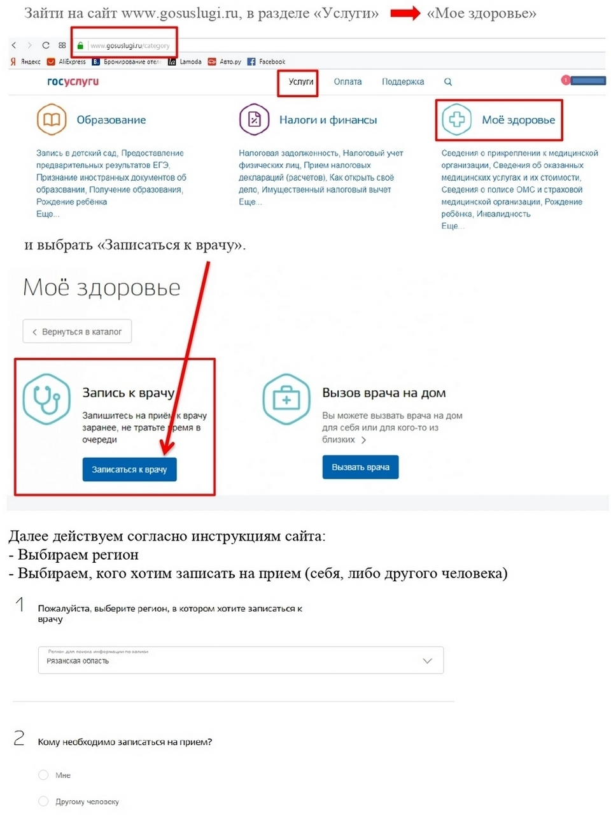

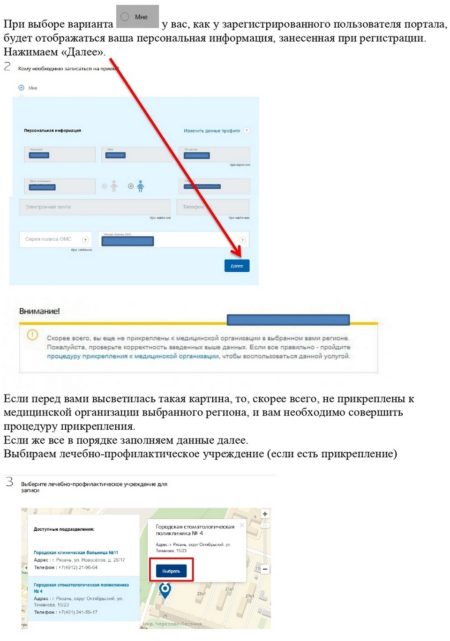

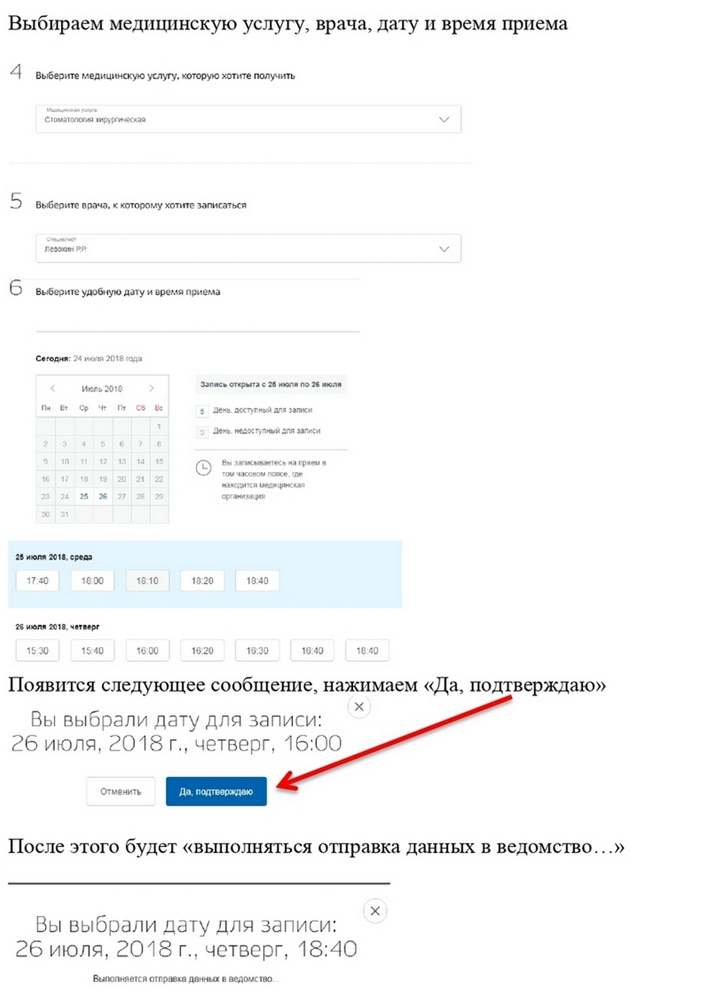

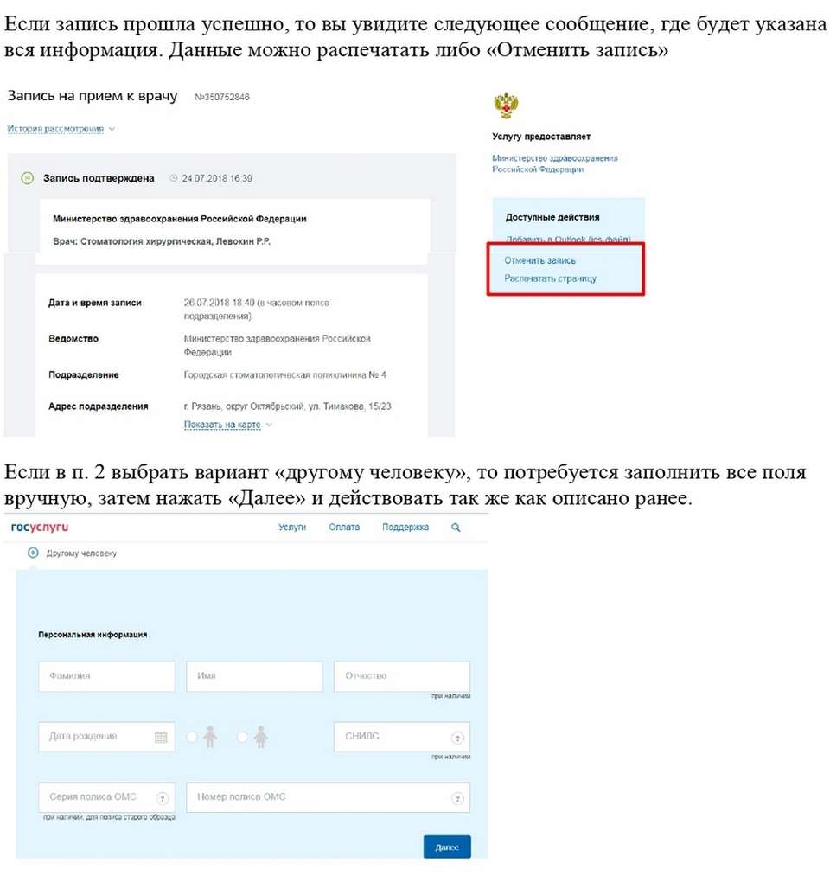

Если ваш запрос не дал результатов — это означает что свободных талонов к данному специалисту нет.

**2. Запись по талонам**

**Электронная запись по талонам производится  к участковым педиатрам (уч. N°N° 1 – 11, 23, 25) и к врачам – узким специалистам (мкр Канищево).**

Предварительная запись с помощью электронной регистратуры реализована только для застрахованных по ОМС, прикреплённых на обслуживание к нашей поликлинике и занесённых в базу данных детей.

 Талоны к узким специалистам выкладываются **на портале Госуслуги**:  
     • в четверг с 1200 до 1400, запись к участковым педиатрам после 1400 — по телефону **36-14-03.**  
     • в пятницу талоны выдаются в регистратуре поликлиники с 730, с 800 по телефону **36-14-03.**

**Сведения о врачах, ведущих приём по талонам, и о возможных изменениях публикуются на сайте поликлиники в разделе «Расписание» и предоставляются в регистратуре.**